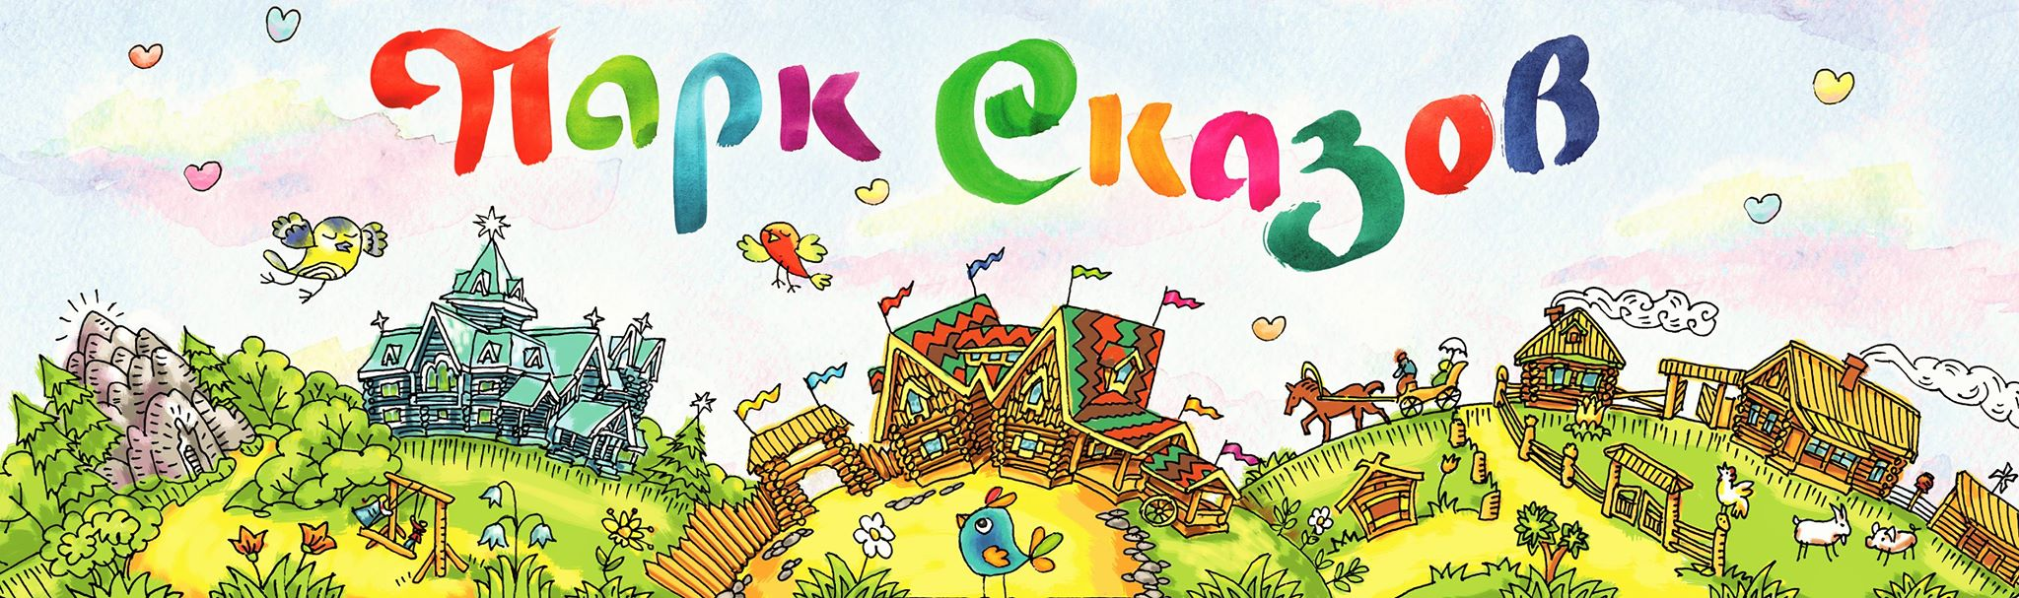
Выпускные в Парке Сказов
Созданы, чтобы ярко и красиво завершить год и подарить массу энергии и позитива ученикам! Вы окунетесь в культуру Урала, совершите веселое и запоминающееся путешествие в гости к героям Парка и станете участником сказочных приключений.

Провести выпускной у нас – это выгодно:
- Вам не нужно думать об организации мероприятия. У нас все сделано! Программы уже разработаны и проверены.
- Вам не нужно заказывать аниматоров и ведущих. У нас уже работают все необходимые сотрудники.
- Любая погода не страшна – есть и теплая изба, и застекленные беседки, и даже дворец!
- 16 гектаров земли, сказки и фольклора вместят до 100 ваших богатырей и красных девиц!
По приезду в Парк Сказов, гостей ожидает 1-2 сказочных персонажа (в зависимости от количества человек), которые будут с группой на протяжении всей программы.

Приключенческий выпускной
Самая популярная программа 2018 года!
Продолжительность: 3 часа
Данная программа хорошо подойдет для детей в возрасте от 8 до 16 лет.
Первая часть программы – это сказочный квест, в котором участникам предстоит найти ключ от волшебной школы, спасти сказочных героев и выбраться самим. Гости встретят учителей из сказочной школы и примут участие в необычных уроках. Испытания будут непростые, понадобится сила и ловкость спортивных ребят и смекалка интеллектуалов!

Далее: чаепитие в тронном зале Дворца.
Для гостей предоставляется: волшебный и сказочно красивый зал Урал Мороза, вместительностью до 112 человек, травяной чай с пирожками, музыкальное сопровождение, светомузыка.

Выпускной в уральских традициях
Продолжительность: 3 часа
Данная программа хорошо подойдет для детей в возрасте от 8 до 16 лет.
Гости пройдут по территории Парка Сказов, погуляют по романтичным мостикам, сфотографируются с резными фигурками и сказочными домиками, зайдут к гостеприимной Бабе Яге, где их ждут эстафеты и забавы.

Зарядиться силой и энергией поможет Тропа сказов, где ученики пройдут испытания, словно герои уральских сказов. Знания произведений П.П. Бажова тут очень помогут!

Традиции народов Урала участники узнают в Подворье бабушки Нины. Там все окунуться в незабываемую атмосферу бабушкиного тепла и русской культуры. Ребята познакомятся с бытом уральских крестьян, погреются на печи, полежат на полатях, угостятся чайком травяным и горячими пирожками. А самое интересное ждет их во дворе: козочки, барашки, лошадки, корова, ослики, курочки и кролики.

А чтобы сохранить память о выпускном, ребята посетят Мишкин Дом. И в нем, на мастер-классе по резьбе, сделают сами сувенир из дерева!

Сказочный выпускной
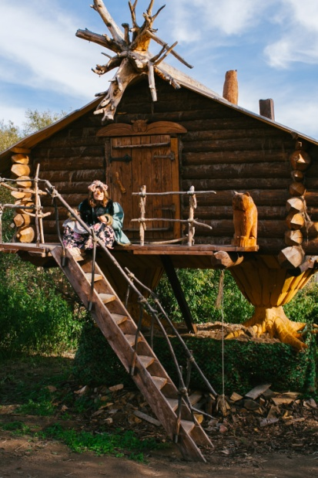
Продолжительность: 2 часа
Данная программа хорошо подойдет для выпускников детских садов и начальных классов школы (1-2 класс)
Вас встретит герой Парка Сказов и отведет в гости к Бабе Яге. Но бояться ее ребятам не стоит, если конечно они хорошо учились. Баба Яга проверит, насколько ребята подготовлены к следующему учебному году, да и задачки им различные задаст.

После этого ребята отправятся в шалаш Лешего, где познакомятся с правилами поведения в лесу.

Не оставит равнодушным и наше Подворье с животными: корова, козы, овцы, лошадь, ослы, кабаны, косули, куры. Всех их можно гладить и кормить!

По завершению программы участников ждет душевное чаепитие с пирожками.

Ночной выпускной в Парке Сказов
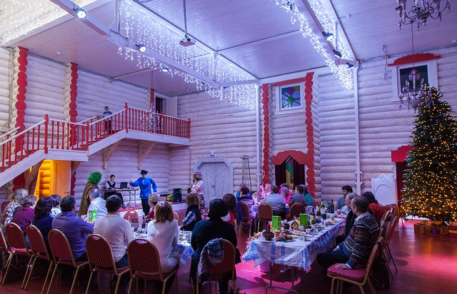
Продолжительность: от 3 часов
Данная программа подойдет для выпускников 11 классов, средне-профессиональных учебных заведений и ВУЗов.
Для начала выпускникам придется проверить свои способности в Пещере Хозяйки Медной горы. Только после испытаний хранительницы самоцветов можно отправиться дальше.

Торжественная часть программы проходит в Теремном дворце Урал Мороза. Выпускников ждет мастер-класс и интерактивная экскурсия по Дворцу.
Далее начнется ночная дискотека с ди-джеем в тронном зале Урал Мороза.
Выпускники встретят рассвет в удивительном и сказочном месте!

По Вашему желанию составим меню, творческое наполнение программы, и включим в программу объекты Парка Сказов за дополнительную плату.
Еду и напитки вы можете привезти с собой.
Вместительность зала Теремного Дворца – 112 человек.

Вас ждут: удивительные интерьеры Дворца Урал Мороза, звуковое оборудование, светомузыка, танцпол и незабываемая атмосфера веселья!

Состав программ и цены
Содержание программы: | Выпускной
 | Приключенческий | В уральских традициях | Сказочный выпускной | Ночной выпускной
Ориентировочная продолжительность | 3 часа | 3 часа | 2 часа | 5 часов
Экскурсия по парку, забавы, игры | + | + | + | +
Избушка Яги | - | + | + | -
Мишкин дом | - | + | - | -
Домик Лешего | + | - | - | -
Посещение Подворья бабушки Нины | - | + | - | -
Знакомство с животными в Подворье | - | + | + | -
Посещение Дома Данилы-Мастера | + | - | - | -
Домик бобра | - | - | + | -
Домик Водяного | + | - | - | -
Пещера Хозяйки Медной горы | + | - | - | +
Тропа Уральских сказов | - | + | - | -
Дворец Урал Мороза (весь) | - | - | - | +
Дворец Урал Мороза (тронный зал) | + | - | - | +
Дискотека с диджеем и ведущим | - | - | - | +
Обед (суп, второе блюдо) | - | - | - | -
Чаепитие (чай, пирожки) | + | + | + | -
Мастер-класс | + | + | - | +
Верительная грамота | + | + | + | +

Программа,  продолжительность |  | Стоимость в рублях за 1 гостя в группе:
 |  | 40 гостей +  4 бесплатно | 30-39 гостей + 3 бесплатно | 20-29 гостей + 2  бесплатно | 15-19 гостей + 1 бесплатно | 10-14 гостей
Приключенческий выпускной | 3 ч | 1050 | 1100 | 1200 | 1300 | 1500
Выпускной в уральских традициях | 3 ч | 1050 | 1100 | 1150 | 1300 | 1500
Сказочный выпускной | 2 ч | 550 | 580 | 620 | 660 | 680
Ночной выпускной* | 5 ч | 1400 | 1500 | 1600 | 1800 | 2000
*Стоимость зависит от продолжительности аренды Дворца Урал Мороза, меню, программы.

Менеджер: Соколова Ксения, 8 (912)045-70-04, рабочий (343) 235 63 40
Адрес: 624000, Свердловская область, Сысертский район, пос. Арамиль, ул. Парк Сказов, 1
Сайт: www.parkskazov.ru
E-mail: 308@parkskazov.ru

